Тема моего мастер класса: «Использование нетрадиционных приемов развития мелкой моторики в коррекции речи детей дошкольного возраста».
Цель: Познакомить педагогов, участвующих в мастер-классе, с нетрадиционными приемами развития мелкой моторики и способами их использования.
Задачи:
1. Передать опыт работы по развитию мелкой моторики нетрадиционными методами, путем комментированного показа;
2. Отработать совместно с участниками мастер-класса последовательность действий и приемов работы по развитию мелкой моторики с использованием нетрадиционного материала и оборудования;
3. Рефлексия собственного профессионального мастерства участниками мастер - класса;
Проблема:
Интрига:
Логопедическая работа это энергозатратный процесс, как для ребенка, так и для взрослого. И моя задача сделать его для участников образовательного процесса максимально комфортным и легким. Для достижения этого я отдала свое предпочтение использованию в работе нетрадиционных приемов развития мелкой моторики и речи. Работая в этом направлении, я выбрала тему: «Использование нетрадиционных приемов развития мелкой моторики в коррекции речи детей дошкольного возраста», которую и представила на защите опыта работы.
Но как все мы знаем, логопед занимается не только коррекцией звукопроизношения. Это сложный процесс - звуки сливаются в слова, слова в предложения, предложения в высказывание. Речь это сложная система, которая помогает нам высказывать свои мысли и чувства.
Образование речи происходит благодаря развитию зрительного, слухового анализатора, общей и мелкой моторики.
(Башня Дженга) Пожалуйста, представьте себе, что это наша речь, блоки это то, что развивает нашу речь.
И сейчас немного отвлечемся, мне нужны три участника, пожалуйста.
Посмотрите внимательно на нашу «башню речи». Возьмите пальцами аккуратно по одному блоку, аккуратно удерживайте.
Процесс становления речи и что - то пошло не так, недостаточное развитие одного или нескольких анализаторов , убирайте блоки, что происходит?
Вся система, к сожалению, рушится. Развитие речи ребенка должно быть гармонично в комплексе. Спасибо.
А вам я предлагаю принять участи в практической части мастер – класса по развитию мелкой моторики.
Хорошо развитая мелкая моторика активно взаимодействует с вниманием, мышлением, координацией, наблюдательностью, воображением, памятью (зрительной и двигательной) и развивает речь. Да и разве сама по себе хорошо развитая рука приносит мало пользы? Ведь именно благодаря ей человек всю жизнь делает так много нужных вещей:
Вспомните, пожалуйста, что именно вы делаете повседневно благодаря развитой мелкой моторике?
пишем, рисуем, застегиваем пуговицы, замки и завязываем шнурки, и, наконец, работает на том же компьютере, пользуемся телефоном, поэтому, от развития мелкой моторики напрямую зависит наше качество жизни.
Китайские ученые, во II веке до новой эры, знали о влиянии действия рук на развитие головного мозга человека. Древние китайцы утверждали, что упражнения с участием рук и массаж пальцев гармонизирует тело и разум, положительно влияют на деятельность мозга. Каждый палец руки имеет довольно обширное значение в коре больших полушарий мозга. Развитие тонких движений пальцев рук предшествует появлению артикуляции слогов.
Благодаря развитию пальцев в мозгу формируется проекция "схемы человеческого тела", а речевые реакции находятся в прямой зависимости от тренированности пальцев. Пальцы наделены большим количеством рецепторов.
Давайте все вместе поработаем нашими пальчиками:
Массаж большого пальца повышает активность головного мозга. Указательный связан с желудком. Делая массаж среднего пальца, вы оказываете воздействие на кишечник, безымянного пальца - положительно влияете на работу печение и почек. Массируя мизинец, вы помогаете работе сердца. Массаж кистей рук оказывает, как положительное воздействие на внутренние органы, тонизирующий, иммуностимулирующий эффект, так и стимулирует мыслительные функции и речь.
Сейчас мы с вами выполнили и познакомились с так называемой Гимнастикой Мозга, упражнения которой активизируют полноценную деятельность ума и тела, помогают управлять своей эмоциональной, физической и умственной жизнью.
Программа "Гимнастика Мозга" была разработана в 1970-х годах американским доктором Полом Деннисоном в Центре группового учения для неуспевающих в Калифорнии, где он в течение 20 лет помогал детям и взрослым. Деннисон разработал систему быстрых, простых, специфичных движений, приносящих пользу каждому обучающемуся независимо от его проблемы.
Особенно эффективна оказалась она в отношении детей, диагностированных как "неспособных к обучению". В 1987 г. результаты ГМ (гимнастики мозга) были оценены экспериментально. В этом эксперименте принимали участие 19 учеников специальной школы. Каждый ученик делал упражнения ГМ по 10-15 минут ежедневно. Показатели прогресса учеников за 1 год таковы, что их успеваемость повысилась на 50%. Значительно повысилась способность учащихся концентрироваться на выполняемом задании. В 1987 году в Америке была основана Организация Образовательной Кинезиологии. (Кинезиология – наука о развитии головного мозга через движение). С этого времени Гимнастика Мозга начала распространяться по всему миру и принесла замечательные результаты в развитии учеников как общих, так и специальных учебных заведений.
В России ГМ впервые появилась в 1988 г. Сейчас её используют в своей работе в учреждениях психологической помощи в 15 крупных городах страны (Москва, СанктПетербург, Томск, Уфа, и др.). Все педагоги, использующие кинезиологическую практику, отмечают необыкновенные успехи у людей всех возрастов. Огромная польза и привлекательность ГМ состоит в её простоте и практичности. Человек может выполнять эти упражнения в любое время и в любом месте, для повышения эффективности того, что он в данный момент делает. Главная идея, которую пропагандируют кинезиологи, такова – развивающая работа должна быть направлена от движения к мышлению, а не наоборот. Все движения комплексов ГМ воздействуют на различные системы управления организмом. Все их можно разделить на три блока: Упражнения, увеличивающие тонус коры г/м (дыхательные упражнения, массаж биологически-активных точек.) Цель: повышение энергетики коры г/м. Упражнения, улучшающие возможности приёма и переработки информации (движения конечностями перекрёстно-латерального характера). Цель: восстановление нарушенных межполушарных связей и функциональной асимметрии мозга. Упражнения, улучшающие контроль и регуляцию деятельности (движения и позы перекрёстного характера). Цель: восстановление связи между лобным и затылочным отделами мозга, установление баланса между правым и левым полем человека, снятие эмоционального стресса. Выполнение упражнений ГМ требует осмысленности и высокого уровня саморегуляции. Осуществление такого движения и доведение его до автоматизма возможно только при условии создания в коре г/м новых нейронных сетей, что в свою очередь расширяет резервные возможности мозга. Система работы, опирающаяся на двигательные методы, наиболее оптимальна для коррекции отклонений и развития компенсаторных способностей учащихся.
Без мелкой моторики не обходится ни один день. Столько профессий существует, где она применима. Вспомните, пожалуйста такие профессии.

Художник, музыкант (трубачи, гитаристы, пианисты), фокусник, хирург , спортсмены, кардисты, ювелиры, визажисты, блогеры, писатели, режиссеры, дизайнеры, флористы - ежедневно создает красивейшие композиции, букеты, украшения, из цветов и растений , массажисты, столяр (резьба по дереву) , повар, учитель , педагог.

Наверняка вы заметили, что в особенно эмоциональные моменты мы интуитивно сжимаем кулачки, скрещиваем пальцы или складываем ладони лодочкой в надежде на наилучший исход. Так рефлекторно мы выражаем свое эмоциональное состояние и помогаем организму преодолеть трудности или выразить радость.
Несколько веков назад в Индии зародилась интересная методика — лечебные мудры, или йога для пальцев. Выполняя несложную гимнастику руками, мы получим прилив сил, а при регулярных занятиях можно отлично поддерживать организм в тонусе и даже немного поправить здоровье некоторых органов.
Давайте вместе позанимаемся йогой.

Мудра «Ветер»
Согните указательные пальцы так, чтобы они были прижаты к основанию больших, остальные пальцы выпрямите. Такая мудра полезна тем, у кого есть заболевания органов дыхания и пищеварения, помогает при депрессиях.
Мудра «Земля»
Безымянный и большие пальцы обеих рук плотно прижмите друг к другу подушечками, остальные пальцы выпрямите. Мудра рекомендуется при стрессах и сверхнагрузках, физической усталости.

Мудра «Небо»
Средние пальцы обеих рук согните так, чтобы они прикасались подушечками к основаниям больших пальцев, а большими прижмите согнутые средние. Эта мудра успокаивает нервы, помогает при заболеваниях слуха.

Мудра «Жизнь»
Соедините подушечки мизинца, безымянного пальцев и большого с легким нажатием, а остальные пальцы свободно выпрямите. Помогает сохранить остроту зрения, полезна при усталости и истощении.

Мудра «Вода»
Соедините вместе подушечки больших, средних и безымянных пальцев каждой руки, указательные и мизинцы выпрямите. Это мудра очищения и энергии, она способствует поддержанию баланса организма, укреплению иммунитета.
Главное при выполнении — систематичность.

Еще один из приемов нетрадиционного развития мелкой моторики считается метод - мандалатерапии.
Слово «мандала» в переводе означает «круг», «диск».
Карл Густав Юнг был одним из первых европейских ученых, кто очень серьезно изучал мандалы. Он пришел к выводу, что метод мандалы – это путь к нашему центру, к открытию нашей индивидуальности.
Работа с мандалами помогает:
- гармонизировать внутреннее состояние;
- создавать и реализовывать свои намерения и цели;
- раскрывать свои творческие способности;
- научиться познавать себя;
- гармонизировать личное пространтство;
- наполнять себя позитивными энергиями;
- мандала помогает развить саморегуляцию.
А чем же полезны мандалы для детей?
Развивается мелкая моторика.
Тренируется усидчивость и аккуратность.
Это актуально ля детей 5-7 лет и старше.
- Тренируется чувство ритма, гармонии и чувство порядка, математического мышления. Дети знакомятся с разными видами симметрии, познают искусство орнамента.
- Мандалотерапия – одно из направлений арт-терапии (исцеление искусством).
- Это естественный и радостный способ улучшения эмоционального состояния, снятия напряжения, выражения чувств, который способствует развитию творчества, художественному и духовному самовыражению детей и взрослых.
(Мандалы раздать жюри) для вечернего времяпровождения

Посмотрим, что получилось с развитием мелкой моторики у наших участников.
-Трубочки нанизывать на нитку пушистую, сортировка по цвету. Фенечки.
-Клеим камушки на заплатки (в сенсорной коробке ищем)
- Сортировка скрепок по цвету и продолжить ряд.
Все участники справились с заданием по развитию мелкой моторики с использованием нетрадиционных приемов и как результат анализ деятельности. Развитая связная речь.
Скажите, пожалуйста , можете ли вы использовать эти приемы в своей образовательной деятельности?
Поставленная цель достигнута: педагоги познакомились в мастер-классе, с нетрадиционными приемами развития мелкой моторики и способами их использования.

Рефлексия!!!!!

Наверняка вы заметили, что в особенно эмоциональные моменты мы интуитивно сжимаем кулачки, скрещиваем пальцы или складываем ладони лодочкой в надежде на наилучший исход. Так рефлекторно мы выражаем свое эмоциональное состояние и помогаем организму преодолеть трудности или выразить радость.
Несколько веков назад в Индии зародилась интересная методика — лечебные мудры, или йога для пальцев. Как известно, на ладонях существуют множество точек, связанных с определенными частями тела. Выполняя несложную гимнастику руками, мы получим прилив сил, а при регулярных занятиях можно отлично поддерживать организм в тонусе и даже немного поправить здоровье некоторых органов.

Мудра «Ветер»
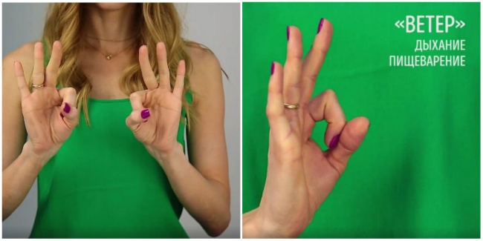
Согните указательные пальцы так, чтобы они были прижаты к основанию больших, остальные пальцы выпрямите. Такая мудра полезна тем, у кого есть заболевания органов дыхания и пищеварения, помогает при депрессиях.

Мудра «Земля»
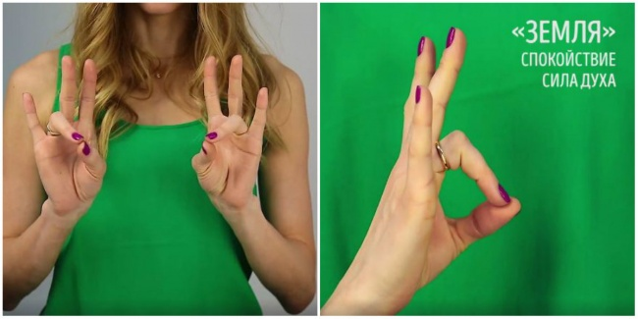
Безымянный и большие пальцы обеих рук плотно прижмите друг к другу подушечками, остальные пальцы выпрямите. Мудра рекомендуется при стрессах и сверхнагрузках, физической усталости.

Мудра «Небо»
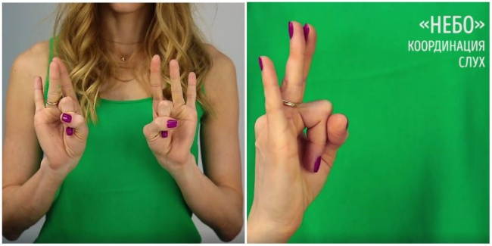
Средние пальцы обеих рук согните так, чтобы они прикасались подушечками к основаниям больших пальцев, а большими прижмите согнутые средние. Эта мудра успокаивает нервы, помогает при заболеваниях слуха.

6. Мудра «Жизнь»
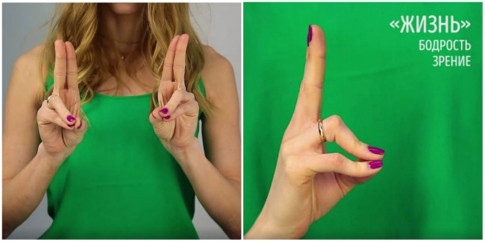
Соедините подушечки мизинца, безымянного пальцев и большого с легким нажатием, а остальные пальцы свободно выпрямите. Помогает сохранить остроту зрения, полезна при усталости и истощении.

Мудра «Вода»
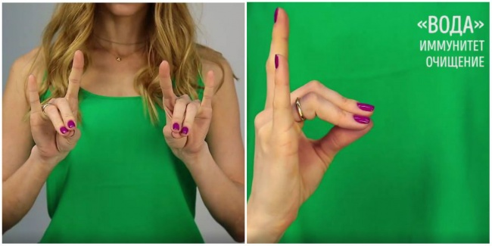
Соедините вместе подушечки больших, средних и безымянных пальцев каждой руки, указательные и мизинцы выпрямите. Это мудра очищения и энергии, она способствует поддержанию баланса организма, укреплению иммунитета.

Главное при выполнении — систематичность.

методом мандалатерапия.
